ヘティヒがイタリア・ポルデノーネで開催のSICAM（シカム）2025に出展：
家具と空間を快適ゾーンへ

ケルンで開催された世界最大の家具見本市「インターツム」で高い評価を得た製品発表に続き、へティヒは、サプライヤー業界における国際的なトレンドセッターとして、イタリアで開催されるSICAM（シカム）2025で再び強いメッセージを発信しました。「空間を変革する―革新的な動きで」をコンセプトに、この金物専門メーカーは、10月14日から17日までホール5、ブースA33/B32にて、変形可能なホームリビング環境のための卓越した家具アイデアを通じて、数多くの新製品および改良製品を発表しました。

家具と空間を真の快適ゾーンへと変革する幅広いシステムソリューションを提供するヘティヒは、業界・小売・産業分野の顧客やパートナーに対し、今日の市場でビジネス成功に必要なものを提供します。ユーザー視点で一貫して開発された革新的な金具システムにより、オーダーメイドで独占的なソリューションの実現を容易にします。

モジュラーYOUプラットフォーム：
全セグメントに対応するスリムライン引き出しサイドプロファイル
プラットフォームという発想を最初に生み出したヘティヒにとって、引き出しシステムを進化させ続けることは重要な使命です。
拡張された「YOU」プラットフォームは、SICAM（シカム）で発表された主要なイノベーションのひとつです。WITH YOU によって、デザインの柔軟性・効率性・コストパフォーマンスをひとつのシステムに融合させました。中価格帯から高級セグメントまでスケーラブルに対応する、多用途でモジュール式のプラットフォームです。―「One Platform. Unlimited Options.（ひとつのプラットフォーム、無限の可能性）」。量産モデルから特注品まで、スリムな引き出しサイドプロファイルがあらゆる市場セグメントを網羅します。 その理由は、オープンでシステム横断的な「YOU」プラットフォームが、すべてにおいて同一のキャビネット本体の穴加工パターンを採用しているからです。モジュール式の構成要素により、共通の構造ベースを使って、さまざまなバリエーションを短時間で実現することができます。「YOU」プラットフォームの大きな利点は、スリムなキャビネット本体の製造工程の最終段階で、選択したランナーと引き出しによって狙うセグメントが決まる点にあります。
これにより、トレンドや顧客の要望に対しても迅速に対応することが可能になります。
ビジュアル面・技術面の両方で、個々のニーズに合わせたデザイン要素を柔軟に実現できるのです。
豊富なデザインオプションの鍵となるへティヒのYOUプラットフォームは、差別化を驚くほど容易にします。モジュラープールから選べる各引き出しシステムは独自の個性を持ち、新たに追加されたExeoTech（エグジオテック）引き出しシステムは「効率の達人」と呼ぶにふさわしい存在です。ヘティヒが開発したこのシステムは11mmの引き出しサイドプロファイルを採用し、工業的な大量生産向けに最適化されているため、卓越したコストパフォーマンスを実現します。13mmサイドプロファイルのAvanTech YOU（アバンテック ユー）引き出しシステムはYOUプラットフォームの「万能デザイナー」として、より高価格帯への容易なアップグレードを可能にします。さらに、独自性を求めるお客様には、ヘティヒがプラットフォームの純粋主義的選択肢としてミニマルなAvoriTech（アボリテック）システムを提案します。わずか8mmの薄型サイドプロファイルはあらゆる面で完璧であり、高級家具やキッチン向けの最優先選択肢です。3つの引き出しシステム（ExeoTech（エグジオテック）、AvanTech YOU（アバンテック ユー）、AvoriTech（アボリテック）は全て、Quadro YOU（クアドロ ユー）部分引き出し・全引き出しレール、またはActro YOU（アクトロ ユー）全引き出しレールで開閉します。さらに、キャッチ機構を組み込むことで、木製引き出しもQuadro YOU（クアドロ ユー）部分引き出し・全引き出しレール、Actro YOU（アクトロ ユー）、Quadro 5D（クアドロ 5D）、Actro 5D（アクトロ 5D）レールで使用可能です。

AvanTech YOU（アバンテック ユー）イルミネーション向けがアップグレード：
家具の照明ムードをエクストラウォームホワイト色で
YOUプラットフォームにおいて、AvanTech YOU（アバンテック ユー）引き出しシステムは最も幅広いカスタマイズオプションを提供します。デザインプロファイル、デザインケープ、インレイ引き出し用サイドプロファイル、または人気の「イルミネーション」のデザイン機能を使用可能。 “No plug, just play（配線不要ですぐ使える）”をコンセプトに、「イルミネーション」はキッチン、バスルーム、リビングルームのキャビネットや家具に情感あふれる照明効果を加えます。この新しいシステムは設置がさらに容易に。マグネット不要のLEDシステムは引き出しの任意の位置に配置可能で、いずれの場合も実用的な充電式バッテリーパックが必要な電力を供給します。これにより複雑な電気配線が不要となり、既設の引き出しへの後付けも簡単です。USB-C急速充電機能も実用的な利便性を高めています。さらに「イルミネーション」を魅力的にする新機能：個人の好みやニーズに合わせて、色温度を2,700Kの超暖白色から4,000Kの中性白色まで変更可能になりました。これにより「イルミネーション」は、あらゆる場面で照明の雰囲気を瞬時に調整できます。そして：2026年からは、新世代「イルミネーション」が木製引き出しにも対応します。

FurnSpin（ファーンスピン）旋回金具システム：
家具と空間に変革の力を
ヘティヒのSpinLines（スピンライン）製品ファミリーから生まれたユニークなFurnSpin（ファーンスピン）回転・旋回金具は、家具にこれまでにないダイナミズムをもたらします。さらに無料のFurnSpin（ファーンスピン）オンラインコンフィギュレーターを使えば、ご自身の家具アイデアを簡単に計画可能：このツール では、家具がFurnSpin（ファーンスピン）に対応しているか一目で確認でき、干渉を自動チェックして最終的に全ての穴位置と寸法をPDF形式で提供します。ヘティヒは、異なる家具サイズと重量クラスに対応するため、FurnSpin（ファーンスピン）をS、M、XLのオプションで提供しています。電源供給方法を隠すケーブル管理システムは、FurnSpin（ファーンスピン）アクセサリーのラインナップにおける最新のイノベーションです。ヘティヒのLED「イルミネーション」デザイン機能も、FurnSpin（ファーンスピン）家具の中でも独自のライティング演出を生み出すことができます。– "The Joy of FurnSpin"は、お客様の感情に訴えかけ、顧客に永続的な印象を残します。

Avosys（アボシス）ガラス・ミラー扉用ヒンジ
キッチン、バスルーム、リビング空間に映えるスリムなエレガンス
ガラスやミラー扉のキャビネットが高級であるほど、ヒンジは控えめであることが理想です。ヘティヒの新製品Avosys（アボシス）は、洗練されたスリムなデザインで家具に溶け込み、視覚的に目立ちません。幅の狭い直線的な取り付けプレートを採用し、特にコンパクトに設計されているため、金具そのものが占めるスペースを抑え、キャビネットの収納スペースを広く確保することができます。革新的な隠しヒンジにより、幅広い用途への対応が可能になります。Avosys（アボシス）ならではのメリットは、ガラスおよびミラー扉にしっかりと接着またはねじ止めできることです。さらに、コーリアン®（人工大理石）やHPL（高圧メラミン板）などの薄く硬質な素材の場合でも、カップ穴なしでねじ止めできます。Avosys（アボシス）を利用するとは、厚さ3～8mmのガラス扉およびミラー扉のほか、厚さ10～12mmの特注素材の扉も簡単に製作することができます。簡単なクリップオン取り付け方式で、ヒンジは簡単に取り付け可能です。長年培われてきたヘティヒの品質を受け継ぐAvosys（アボシス）、キッチン、バスルーム、リビングスペースのプレミアム家具に最適な選択です。ヘティヒの新製品Avosys（アボシス）は、2025年末の発売を予定しています。

ヘティヒのインテリアフィッティング：
スマートな収納空間の実現
ヘティヒグループは2025年より新「インテリアフィッティング」シリーズを生産しています 。トールユニット、ベースユニット、コーナーユニットなど、ヘティヒの考え抜かれた高品質な金具システムは、家具扉の背後にある収納スペースを最適化し、革新的な機能を提供します。これにより、キッチンユーザーは作業しやすくなります。小さな隙間や狭いキャビネット、手の届きにくいスペースも、ヘティヒのソリューションをお使いいただくことで、より効率的に活用できるようになります。現在、ヘティヒのソリューションは小さなくぼんだスペース、狭いキャビネット、手の届きにくいコーナーの効率的な活用も可能にします。

SAH 500重荷重用キャビネットハンガー：
重い壁掛け家具を浮いているように見せるフローティングデザイン
ヘティヒが新たに開発した重荷重用キャビネットハンガーSAH 500は、キッチン、バスルーム、リビングスペースの「重い」壁掛け家具（ウォールユニット、ベースユニット、サイドボード、チェストなど）に最適の選択肢です。壁面要素とキャビネット本体要素からなるこの巧妙な構造システムは市場で唯一無二であり、高度な自動化を実現します。壁面要素には全ての可動部品が内蔵されています。家具規格EN 15939準拠のハードウェアテストに合格しているほか、キャビネットハンガー1個あたり最大110 kgの耐荷重を達成できます。また、キャビネット本体の狭い設置スペースでも、引き出しはスリムなシステムを衝突することなくスムーズにスライドします。

「roominspirations（ルームインスピレーション）」：
デジタル手法で創造的なコンセプトを発見
ヘティヒは、家具業界のインスピレーションを生み出す存在として、また信頼できるパートナーとして、その評価にふさわしい実践的なサービスを提供しています。
展示会の期間中、来場者や業界関係者は、キッチン・バスルーム・リビング・ベッドルームをはじめ、家電向け、ワークスペース、ショップ、アウトドアにいたるまで、多彩な家具アイデアを3Dで体験することができます。
さらに、個人利用向けのデータパッケージも用意されています。

以下の画像は www.hettich.com の“プレスリリース”よりダウンロードできます：

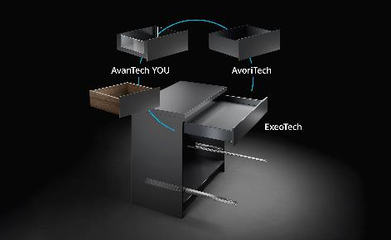
402025_a
多機能で効率的：スリムな引き出しサイドプロファイルを備えたヘティヒのYOUプラットフォームは、量産モデルから特注品まで、あらゆる市場セグメントをカバーするコスト効率に優れたソリューションです。写真：ヘティヒ社

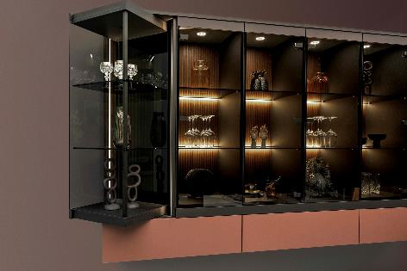
402025_b
ヘティヒのトップイノベーションの一つ「FurnSpin（ファーンスピン）」：1回の回転で家具が閉状態から開状態に切り替わります。これにより収納空間を一から再定義する鍵を提供します。
写真：ヘティヒ社

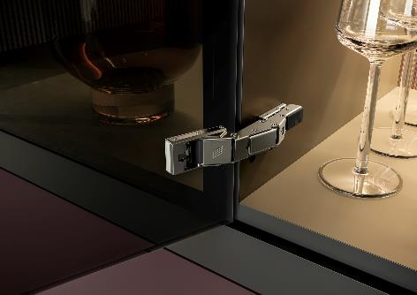
402025_c
キッチン、バスルーム、リビング空間に控えめな優雅さを： 、ヘティヒの新製品「Avosys（アボシス）」ガラス・ミラー扉用ヒンジは、ミニマルな家具デザインと持続的なユーザー利便性を実現します。
写真：ヘティヒ社

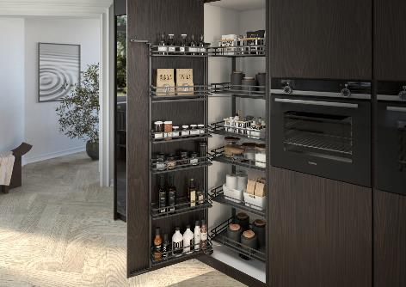
402025_d
ヘティヒの新しい「インテリアフィッティング」シリーズ：背の高いユニット向け「Iseo（イセオ）」は、キャビネット奥まで最適な整理と人間工学に基づいたアクセスを実現。
写真：ヘティヒ社

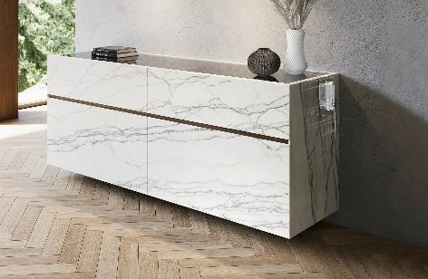
402025_e
重量物にも対応する浮遊感ある家具デザイン：へティヒのSAH 500重荷重用キャビネットハンガーは極めてスリム。低い取り付け高さがキャビネット内部に新たなデザインの自由度をもたらします。
写真：ヘティヒ社

へティヒ社について
1888年に設立されたヘティヒ社は、現在世界有数の家具用金物の大手メーカーとなっています。同族経営会社であり、本社は家具製造が盛んなドイツの東ヴェストファーレン地方のキルヒレンガンにあります。100カ国以上のスタッフ約8,400人とともに、未来に対応するソリューションを家具業界に提供しています。ヘティヒのブランドは「It's all in Hettich」をモットーに掲げ、世界中のお客様のニーズに応じた総合的なサービスポートフォリオを展開しています。従来から事業活動すべてにおいて人間、社会、エコロジーにおける持続可能性を確保することを最優先事項としています。www.hettich.com

